Министерство науки и высшего образования Российской Федерации

ФЕДЕРАЛЬНОЕ ГОСУДАРСТВЕННОЕ АВТОНОМНОЕ ОБРАЗОВАТЕЛЬНОЕ УЧРЕЖДЕНИЕ ВЫСШЕГО ОБРАЗОВАНИЯ «НАЦИОНАЛЬНЫЙ ИССЛЕДОВАТЕЛЬСКИЙ УНИВЕРСИТЕТ ИТМО»

**Факультет безопасности информационных технологий**

**Дисциплина:**

**«Управление мобильными устройствами»**

**Лабораторная работа №1 на тему:  
«Обработка и тарификация CDR (Call Detail Record)»**

Выполнил Студент,

группы N3351, Захаров К.А.

Проверил:

Федоров Иван Романович

Санкт-Петербург

2020г.

**Цель работы:** произвести обработку файла с CDR и затем тарификацию заданного абонента в соответствии с вариантом 6 лабораторной работы.

**Ход работы:**

Для реализации задачи был выбран язык программирования Python3, так как он удобен и прост в использовании, достаточно производителен и имеет большое количество библиотек, в том числе для обработки .csv файлов, один из которых прилагается к лабораторной работе.

Исходный код доступен по адресу: <https://github.com/nikkisora/mobileLabs/>, в директории «lab1», файл «cdr.py». Вывод программы после её выполнения представлен на рисунке 1.

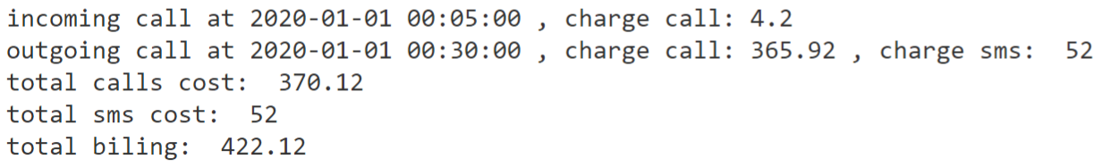

Рисунок 1 – Результат работы программы, тарификация абонента «968247916»

**Выводы**

В процессе проведения лабораторной работы мной были изучены принципы работы биллинговой системы, тарификации абонентов и обработки файлов с CDR. Кроме того, была реализована программа, которая производит тарификацию по тарифу: стоимости минуты звонка (входящего и исходящего) и смс, и заданному файлу с операциями пользователей в формате .csv.